深圳市龙视传媒有限公司
深龙视字【2013】045号 签发人：严戈
交付项目采购流程规范
- 总则
- 规范交付项目采购流程，明确关键职责并进行合理奖惩，以避免出现采购失误而造成项目成本浪费。
- 本办法适用于龙视传媒所有交付项目。
- 定义、角色与职责
- 定义
  - 交付项目采购流程关键点包含：设备确认、采购发起、库存确认、询比价、采购下单、设备到货、设备签收、设备验收、资料归档等，项目经理、行销、技术专家、交付代表对采购需求信息的正确性负责。
  - 输入/输出：
- 输入
      - 售前项目：技术方案、招标书
      - 交付项目：合同
      - 《物料需求申请单》
- 输出
- 《物料需求申请单》审批件
- 物料采购合同
- 《发货单》
- 《交付项目设备签收单》
- 《货物初验报告》（项目经理组织货物验收，需检查设备能否满足交付要求，并提交验收报告给物控专员，以便向供应商及时付款）
- 角色与职责
- 项目经理
- 组织行销代表、技术专家、交付代表等对采购需求清单进行评审，确保需求清单正确，且符合项目需求，技术专家由总工办指定；
- 正确填写《物料需求申请单》；
- 完成《货物初验报告》；
- 跟进设备采购、到货、签收、验收、资料归档等进展。
- 行销代表
- 与客户确认采购需求清单，确保符合客户及项目要求；
- 维护物料的预算价格；
- 参与采购需求清单的评审。
- 技术专家（包含硬件专家、数据库专家、网络专家、视频服务器专家等）
- 硬件专家负责创建、维护设备选型库；
- 硬件专家对设备性能、设备兼容性等信息负责；
- 所有技术专家参与采购需求清单的评审，对各自技术领域负责；
- 所有技术专家对设备选型提供技术支持。
- 交付代表
- 对设备可交付性负责；
- 参与评审采购需求清单；
- 完成《交付项目设备签收单》；
- 协助完成《货物初验报告》。
- 项目助理
- 督促项目经理完成《物料需求申请单》；
- 发起采购申请；
- 跟进采购进展直至设备到货、签收、验收。
- 财经管理部—物控专员
- 维护库存报表，确定库存情况；
- 完成采购，并跟进、通报采购进展直至设备到货、验收；
- 设备出入库、安排物流发货；
- 采购资料归档，包含：《物料需求申请单》审批件、物料采购合同、《设备签收单》、《货物初验报告》等；
- 对采购失误的案例进行记录和通报。
- 具体内容
- 流程
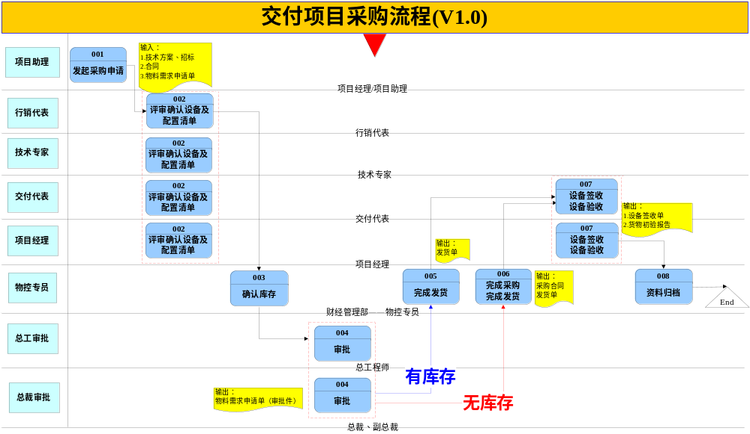
- 异常情况：
- 漏采/错采：按上述第五条流程进行补采，并追溯漏采/错采原因，同时对相关责任人进行相应处罚（详见 第四章 奖惩办法）；
- 设备需求变更：如果客户需求发生了变更，则执行项目变更流程，同时项目经理组织评审并确定新的采购需求。
- 奖惩办法
- 凡是出现采购失误，且失误原因是出在采购流程中的发起阶段，那么项目助理被处以项目组内通报批评；且季度绩效考核不得高于B；
- 凡是出现采购失误，且失误原因是出在采购流程中的评审阶段，那么各位参与评审的关键人员（包括：项目经理、行销代表、交付代表、技术专家等）均被处以项目组内通报批评，且项目经理的项目季度绩效考核结果不得高于B，直接责任人季度绩效考核不得高于C；
- 凡是出现采购失误，且失误原因是出在采购流程中的采购阶段，那么物控专员将被处以项目组内通报批评，且季度绩效考核不得高于B；
- 凡是未在设备到货后3个工作日内提交《交付项目设备签收单》， 30天内提交《货物初验报告》至物控专员的，项目经理和交付代表将被处以项目组内通报批评；
- 每半年对所有交付项目采购情况进行评审，对于优秀的评审专家给予通报表扬和评审积分翻倍；
- 对于评审过程中或者流程执行过程中及时发现重大问题，挽回重大损失的人员，公司给予通报表扬及相应奖励。
- 附则
- 本办法由GTS项目管理部负责解释、修订、监督、通报；
- 本办法自发布之日起开始生效。
- 附件
附件一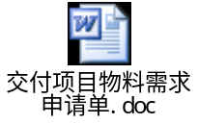
附件二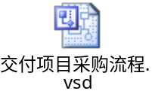
附件三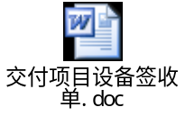
附件四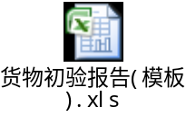

深圳市龙视传媒有限公司
二零一三年五月三十日
报送：总裁办
主送：公司各部门
抄送： 无

